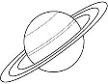 | 5.

Kopernikusz egy másik könyvben az alábbi rajzos csillagkép-ábrázolást pillantja meg. Nagyon megörül neki, hogy ezeket még mindig latinul jelölik. Így ő is könnyen felismeri.
32  33  34  35  36  37  38  39  40  41  42  43  44  45  46  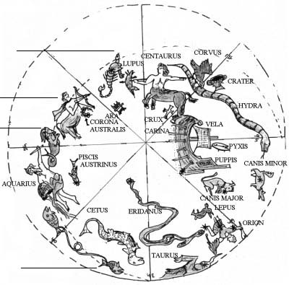  Pisces (35.)  Capricornus  (34.)  Sagittarius (33.)  Scorpius (32.) | a) A lenti ábra segítségével egészítsd ki a fenti ábrázolás feliratait!  Bár a két térkép nem ugyanabban az időben ábrázolja az égboltot, a latin kifejezések segítenek.  Lehetséges források:  bármely latin-magyar szótár  Cartographia világatlasz, Bp., Cartographia, 2011.  Herrmann, Joachim: Csillagászat (SH atlasz), Budapest, Springer Hungarica 1992.  Négyjegyű függvénytáblázatok, összefüggések és adatok, Átd. kiad., Bp., Nemz. Tankvk., 2005

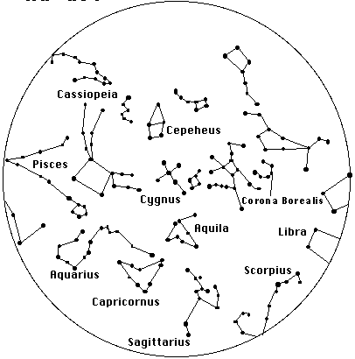 | b) Annak érdekében, hogy a kifejezések szótárban való megtalá-lását segítsd, sorold itt fel betűrend-ben a lenti csillagtérképen található csillagképek latin elnevezéseit:  Aquarius (36.)  Aquila (37.)  Capricornus (38.)  Cassiopeia (39.)  Cepeheus (40.)  Corona Borealis (41.)  Cygnus (42.)  Libra (43.)  Pisces (44.)  Sagittarius (45.)  Scorpius (46.)  Mindegyik olyan item ért pontot, amely az előtte lévőkhöz képest jó betűrendi helyen van.  Összesen maximum 4+11 = 15 pont

